УНИВЕРЗИТЕТ У НОВОМ САДУ
ФАКУЛТЕТ ТЕХНИЧКИХ НАУКА
НОВИ САД
Департман за рачунарство и аутоматику
Одсек за рачунарску технику и рачунарске комуникације

ИСПИТНИ РАД

Кандидат: Александар Тендјер
Број индекса: РА-167/2015

Предмет: Програмска Подршка у Дигиталној Телевизији 1
Тема рада: ДТВ апликација

Ментор рада: Проф. Милан Бјелица

Нови Сад, Децембар 2018.

Садржај

1. Увод 1
1.1 Задатак
1.2 Теоријске основе
2. Решење
2.1 Концепт решења
2.2 Опис решења
3. Резултати
5. Закључак

Uvod

Zadatak

Implementirati aplikaciju za digitalni TV prijemnik baziran na Linux operativnom sistemu. Korišćenjem cross kompajlera i DTV biblioteka potrebno je implementirati aplikaciju, ispitati njenu ispravnost i dokumentovati urađeno. Dat je spisak sledećih stavki:
1. Prilikom pokretanja aplikacije, učitava se konfiguraciona datoteka čija lokacija je određena ulaznim parametrom komandne linije. Struktura konfiguracione datoteke je proizvoljna, kao i podaci koji će se nalaziti u njoj, dok je minimalan skup parametara:
a. Freq
b. Bandwidth
c. Module
d. Inicijalni kanal
i. Audio PID
ii. Video PID
iii. Audio Type
iv. Video Type
e. Program number
2. Na osnovu parametara konfiguracione datoteke, pri pokretanju aplikacije podesiti ulazni stepen digitalnog TV prijemnika i otpočeti prijem signala;
3. Pri pokretanju aplikacije pokrenuti video i audio PID iz konfiguracione datoteke – slika postaje vidljiva na ekranu;
4. Na osnovu parsiranja PAT i PMT tabela, aplikacija dobavlja i memoriše spisak servisa; a. Napomena: PMT tabelu parsirati na zahtev (na promenu kanala) 5. Implementirati modul za korišćenje daljinskog upravljača koji se izvršava u posebnoj niti i koristeći callback mehanizam, javlja koje je dugme stisnito modulu koji ga koristi;
6. Omogućiti ručni unos broja kanala;
7. Implementirati grafički korisnički interfejs, koji se izvršava u render niti. Napomena: Obratiti pažnju da dve grafičke informacije mogu da se pojave istovremeno na ekranu.
a. Pri svakoj promeni kanala, ispisuje se dijalog sa podacima o broju trenutnog kanala, informacijama o postojanju teleteksta, audio i video PID-u;
b. Info dijalog automatski nestaje nakon 3 sekunde;
c. Nakon automatskog ispisivanja i nestajanja info dijaloga, potrebno je omogućiti ponovno prikazivanje pritiskom na INFO dugme. Ukoliko se INFO dugme pritisne tokom prikazivanja info dijaloga, automatsko nestajenje treba da se prolongira za novih 3 sekunde.
d. Pri promeni jačine zvuka, aplikacije prikazuje grafički interfejs sa skalom trenutne jačine zvuka. Prilikom pritiska na dugme MUTE potrebno je maksimalno utišati zvuk.

1.2 Teorijske osnove

Linux je danas najkorišćeniji operativni sistem u DTV prijemnicima, kao i u mnogim drugim uređajima potrošačke elektronike koji prikazuju multimedijalni sadržaj.
Prednosti korišćenja ovog operativnog sistema jesu rasprostranjenost zajednice korisnika, dostupnost gotovih softverskih komponenti i aplikacija, mogućnost rada na uređajima sa skromnim hardverskim performansama kao i dostupnost za komercijalnu upotrebu.
Softver u digitalnoj televiziji je podeljen na 3 sloja :
- HAL(Hardware Abstraction Layer)-sloj za abstrakciju hardvera
- PAL(Platform Abstraction Layer)-sloj za abstrakciju platforme
- AL(Aplication Layer)-aplikacioni sloj
Svaki od ovih slojeva ima svoju ulogu u DTV uređajima.
Sloja za abstrakciju hardvera obezbeđuje osnov za realizaciju bilo kakvog softvera i na ovom nivou je implementirana sva direktna komunikacija sa uređajem. Sloj za abstrakciju platforme predstavlja takozvani “middleware“ ili spregu između aplikacije i komunikacije sa hardverom.

Format za prenos podataka u digitalnoj televiziji danas, su kontejnerski formati koji su definisani tačno definisanom paketskom organizacijom. Ova organizacija je tipično definisana standardom kao što su MPEG,3GP,AVI,FLV,MKV i mnogi drugi. Najčešće se koriste MPEG-2 i MPEG-4.
MPEG-TS(MPEG transport Stream) format, koji se naziva još i prenosni tok, predstavlja rešenje paketizacije kod prenosnih medijuma koji su podložni greškama.
Elementari tokovi su najmanje jedinice prenosa. Jedan program se sastoji od kombinacije više elementarnih tokova(audio ili video tokovi). Elementarni tokovi se ne multipleksiraju direktno u TS (Transport Stream), već se prethodno dele u pakete. ES se deli u PES (Packetised Elementary Stream) pakete koji sadrže blokove podataka i mogu biti fiksne ili promenljive veličine. PES paketi su najčešće organizovani tako da sadrže ceo broj osnovnih jedinica i dele se u zaglavlja(header) i polja za podatke(payload). Programske Servisne Informacije (Program Service Information) se prenose u vidu tabela. Za realizaciju ovog zadatka potrebno je koristiti PAT (Program Association Table) tabela u kojoj se nalaze podaci o svakom servisu odnosno vrednost PID-ova osnovnih tokova koji sadrže PMT (Program Map Table) određenog servisa. PMT tabela može da se nazove još i tabela mapiranja programa. Svi programi koji su nabrojani u PAT tabeli imaju svoj ID, tj. broj i pridružen elementarni tok koji nosi PMT tabelu za taj program. Tako da svaki servis ima svoju PMT tabelu. U PMT tabeli se nalaze PID-ovi onih elementarnih tokova koji sadrže kompresovanu sliku i zvuk programa, teletekst, programski vodič, itd.
Za rad sa grafikom koristi se softverska biblioteka za GNU/Linux/Unix bazirane operativne sisteme pod nazivom Direct Frame Buffer – DirectFB. DirectFB se oslanja na frame buffer device(/dev/fb) i obezbeđuje mehanizam hardverskog ubrzanja grafičkih operacija. DirectFB se sastoji od Core Api Module, Generic GFX Driver i GFX Drivers for Specific Hardware. Da bi se obezbedilo najbolje iskorišćenje specifičnog grafičkog hardvera, pišu se GFX drajveri za hardver.

Rešenje

Koncept rešenja

Rešenje prevashodno treba predstaviti preko podele na module u kojima će jasno biti definisane potrebne funkcije za izvršavanje određenih operacija.
U ovom rešenju postoje 5 modula:
- Main
- StreamController
- RemoteController
- Tables
- Graphics
Main modul predstavlja glavni thread koji se koristi za pozivanje rekcija
na događaje koji su implementirani u drugim modulima, učitavanje konfiguracionog fajla kao i njegovo parsiranje.On čini vezu svih modula.
StreamController je najveći modul koji implementira zaključavanje(lockovanje) na određenu frekvenciju, kreiranje plejera, handlera i inicijalizaciju istih, postavljanje Demux filtera, pozivanje parsiraja tabela kao i funkcije za menjanje kanala, menjanje jačine zvuka i pozivanje funkcija za grafičko iscrtavanje. On poziva funkcije iz RemoteController, Graphics iTables modula.
RemoteControler je zadužen za registrovanje događaja putem callback-a koji su vezani za klik dugmeta na daljinskom upravljaču.
Tables je zadužen za parsiranje PAT, PMT i SDT tabele i definisanje struktura istih tabela.
Graphics implementira DirectFB biblioteku koja služi za iscrtavanje na ekranu.

Opis rešenja

main(vezba_5.c fajl)
- readConf(FILE *) - učitava funkciju i parsira parametre putem fscanf funkcije i parsirane podatke stavlja u globalno definisanu instancu strukture podataka input_struct respektivno(kao što je navedeno u defininiciji strukture).
Izgled fajla: 818000000 8 DVB_T 1503 1501 10 42 4
typedef struct input{
int freq;
int8_t bandwith;
char module[8];
int16_t audioPID;
int16_t videoPID;
int8_t audioType;
int8_t videoType;
int8_t programNumber;
}input_struct;
- int main(int argc, char *argv[]) - učitavamo argument komandne linije i prosleđujemo i otvaramo ga kao fajl sa pravom čitanja. Inicijalizuje module
pomoću funkcija remoteControllerInit(),streamControllerInit(inputData) i registerRemoteControllerCallback(remoteControllerCallback).
remoteControllerinit() je funkcija koja inicijalizuje modul daljinskog upravljača.
streamControllerInit(inputData) je funkcija koja prenosi adresu strukture podataka koja će inicijalizovati vrednosti u streamController modulu.
registerRemoteControllerCallback(remoteControllerCallback) je funkcija koja registruje funkciju remoteControllerCallback kao callback funkciju za događaj klika dugmeta na daljinskom upravljaču.Ona je implementirana unutar modula za daljinski upravljač.
RemoteControllerCallback definiše sve dugmiće na daljinskom upravljaču koji mogu biti kliknuti u switch case-u.

streamController(stream_controller.c i stream_controller.h fajlovi)

Čitanje isparsirane strukture sa adrese, započinjanje stream-a, postavljanjem filtera, menjanje kanal, pojačavanje zvuka .
Čitanje sa adrese isparsirane strukture i stavljanje u globalne promenljive a onda kreira thread u kome će se izvršavati streamControllerTask funkcija i ona se kortisti za alociranje memorijskog prostora namenjenog za PAT, SDT i PMT tabele,lokovanja na određenu frekvenciju, kreiranje player-a i prvi prelazak u kanal zadat ulaznim fajlom , tj u funkciju StartChannel .
StartChannel funkcija kreira tajmere, postavlja demux filter za PMT tabelu pomoću tdp_api funkcije Demux_Set_Filter().
Znajući tipove podataka koji su namenjeni za video stream(0x1,0x2,0x1b) i audio stream(0x3,0x4) iz pmtTabele(pmtTable→pmtElementaryInfoArray[i].streamType) mozemo prepoznati dal je dolazni stream radio servis ili ne i to ćemo označiti externom bool promenljivom flagCH. Pomoću ovoga prepoznajemo da li postoji teletext ili ne(0x06). Takođe ovde vadimo audio i video PID-ove za kanal iz PMT tabele.
Stvaramo stream playere u zavisnosti od toga da li je audio ili audio i video stream.Postavljamo tajmere i iscrtavamo info bannere pozivanjem funkcije iz modula za grafiku.Na kraju funkcije postavljamo demux filter za SDT tabelu.
StreamConvertFun konvertuje iz integer tipa u tdp_api tStreamType enum koji predstavlja standard paketizacije i ova konvertovana promenljiva se koristi u kreiranju stream plejera.
ModuleConvertFun konvertuje iz stringa u DVB standard(tdp_api enum).
OnInfoPressed postavlja tajmere na početne vrednosti i poziva iscrtavanje info banner-a iz modula za grafiku.
OnVolumePressed poziva iscrtavanje sound bar-a iz modula za grafiku.
VolumeUp,VolumeDown- menjanje vrednosti globalne promenljive.
SetVolume-postavlja vrednost zvuka preko globalne promenljive i funkcije iz tdp_api.
ChannelUp,ChannelDown menja vrednost globalne promenljive za vrednost kanala.
U streamController.h smo definisali sve eksterne promenljive kao što su tajmeri, kao i imena i tipovi servisa isparsiranih iz SDT tabele.

RemoteController(remmote_controller.c i remote_controller.h fajlovi)
Definisanje strukture buffera za učitavanje događaja sa daljinskog upravljača i registrovanje callback funkcije na ulazni parametar ove funkcije.

Tables(tables.h i tables_parser.c fajlovi)
Kreiranje struktura za tabele i funkcija za parsiranje PAT,PMT i SDT tabela.
Funkcije su šablonski urađene za svaku tabelu.
Prvo se napravi funkcija koja dobija bafer i prosleđuje delove bafera funkcijama koje parsiraju zaglavlje(header) nizu elementarnih informacija(elementarynfoArray) u kojoj se parsira i deskriptor.

Struktura SDT tabele:
- typedef struct _SdtDescriptor{
uint8_t descriptorTag;
uint8_t descriptorLength;
uint8_t serviceType;
uint8_t serviceProviderNameLength;
char providerName[100];
uint8_t serviceNameLegth;
char serviceName[100];
}SdtServiceDescriptor;

- typedef struct _SdtTableHeader
{
uint8_t tableId;
uint8_t sectionSyntaxIndicator;
uint16_t sectionLength;
uint16_t transportStreamId;
uint8_t versionNumber;
uint8_t currentNextIndicator;
uint8_t sectionNumber;
uint8_t lastSectionNumber;
uint16_t originalNetworkId;
}SdtTableHeader;

- typedef struct _SdtElementaryInfo{
uint8_t serviceId;
uint8_t eitSchedule;
uint8_t eitPresentFollowing;
uint8_t runningStatus;/
uint8_t freeCaMode;
uint16_t descriptorLoopLength;
SdtServiceDescriptor descriptor;
}SdtElementaryInfo;

- typedef struct _SdtTable
{
SdtTableHeader sdtHeader;
SdtElementaryInfo sdtElementaryInfoArray[TABLES_MAX_NUMBER_OF_SDT_PID];
uint8_t elementaryInfoCount;
}SdtTable;

Graphics(graphics.h i graphics.c fajlovi)
Poziva se na DirectFB biblioteku.Kreira interfejs i u zavisnostih od vrednostih eksternih promenljivih za tajmere iscrtava info banere.
WipeScreen i wipeScreenVolume funkcije za brisanje površine na određenim lokacijama na ekranu.
Graphics funkciju koja iscrtava info banner.
GraphicVolume funckiju za iscrtavanje slike zvuka.

Testiranje

Testiranje je izvršeno korišćenjem ploče i posmatranje pobude na određene događaje.
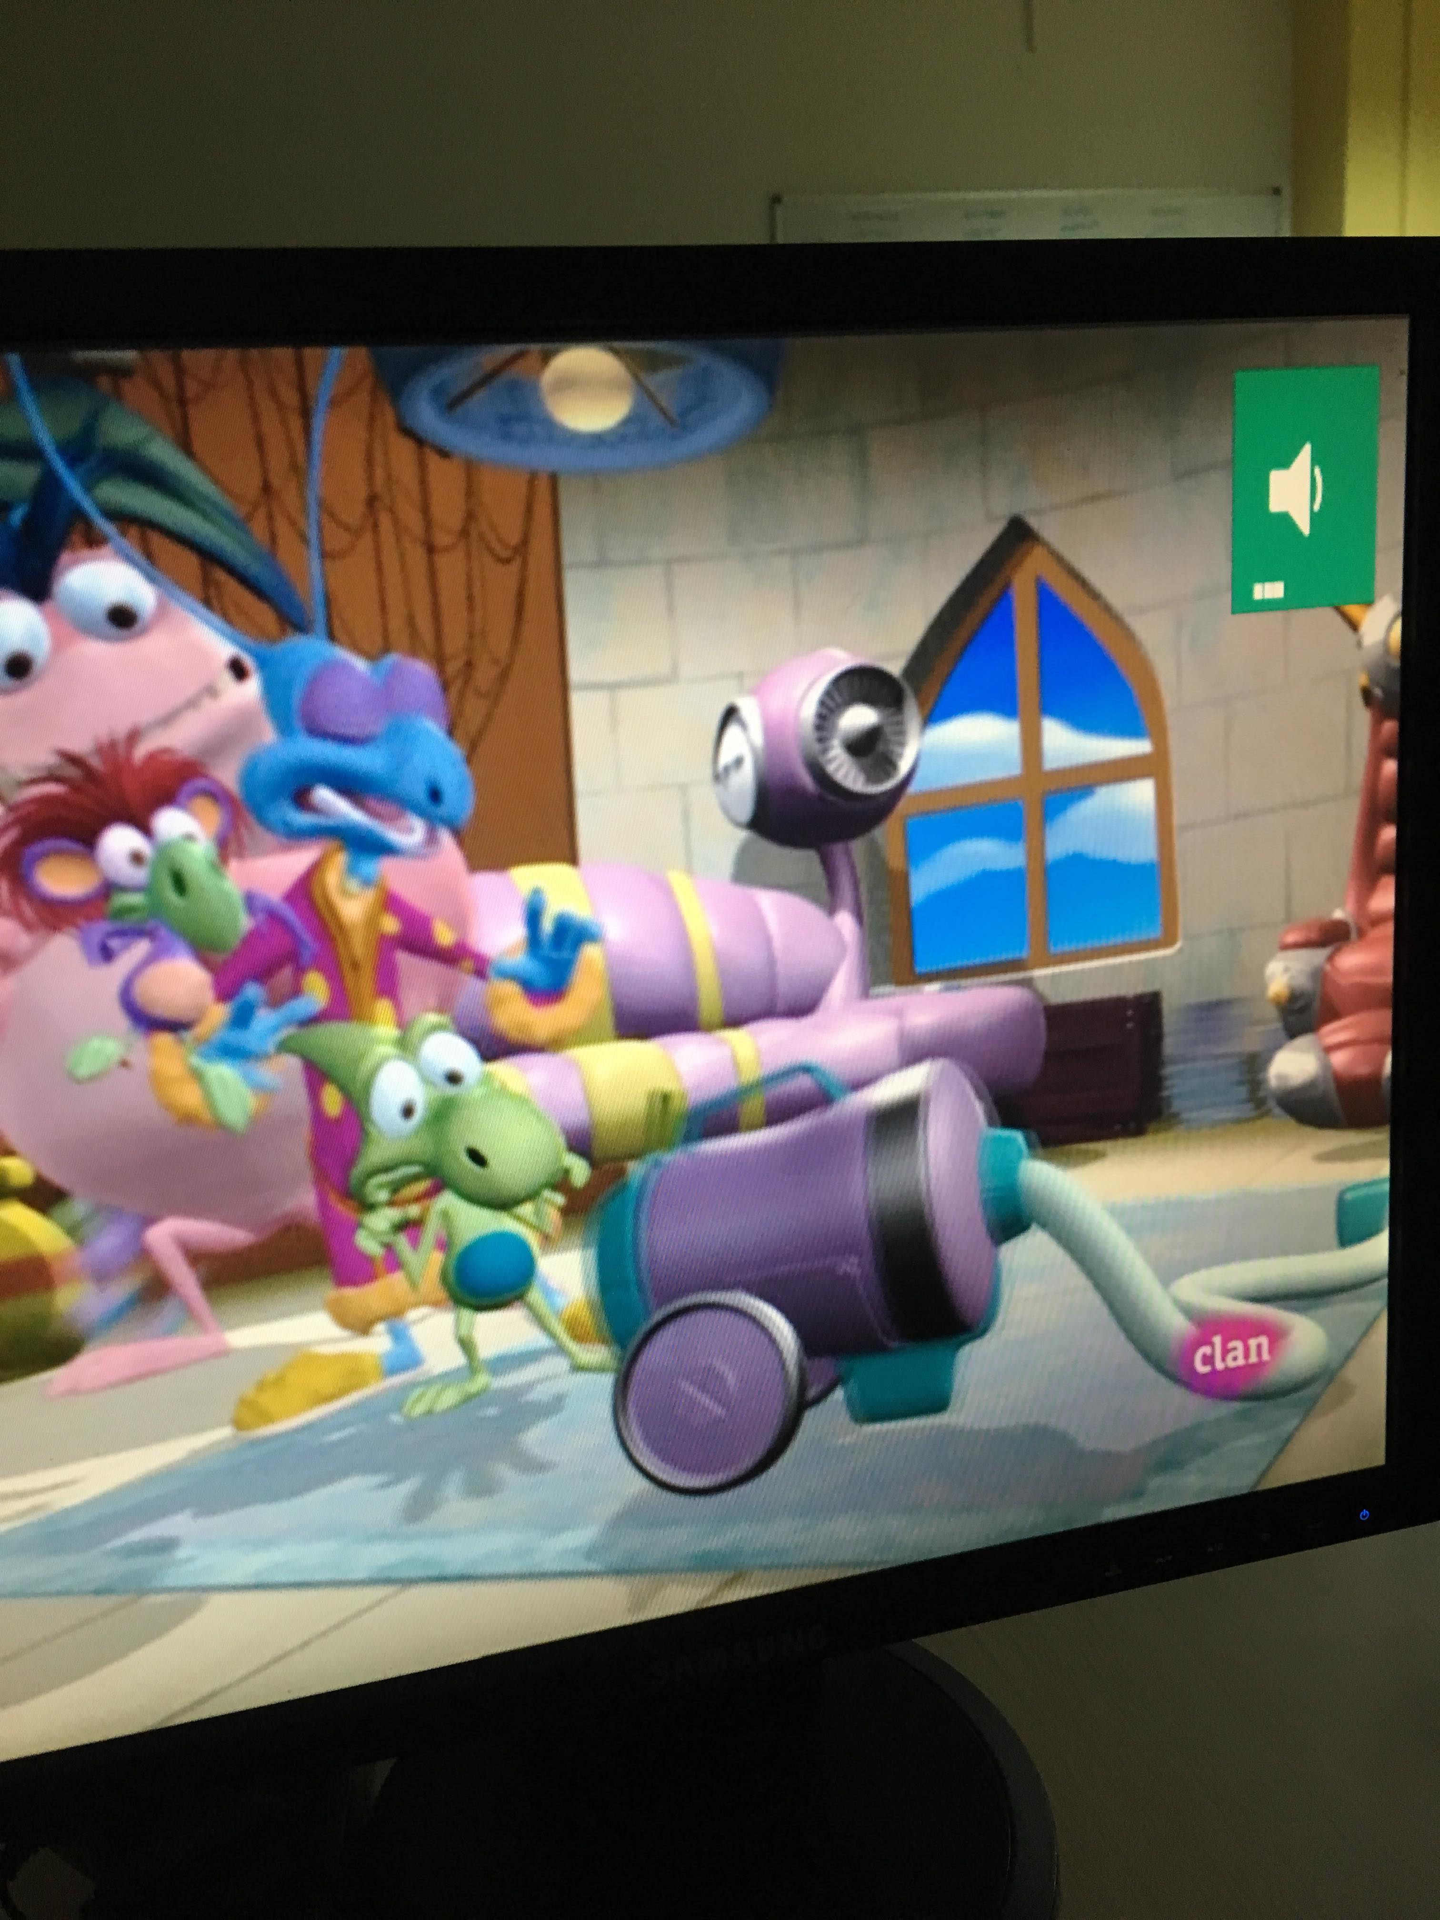
Illustration 1: Slika 1-testiranje zvuka

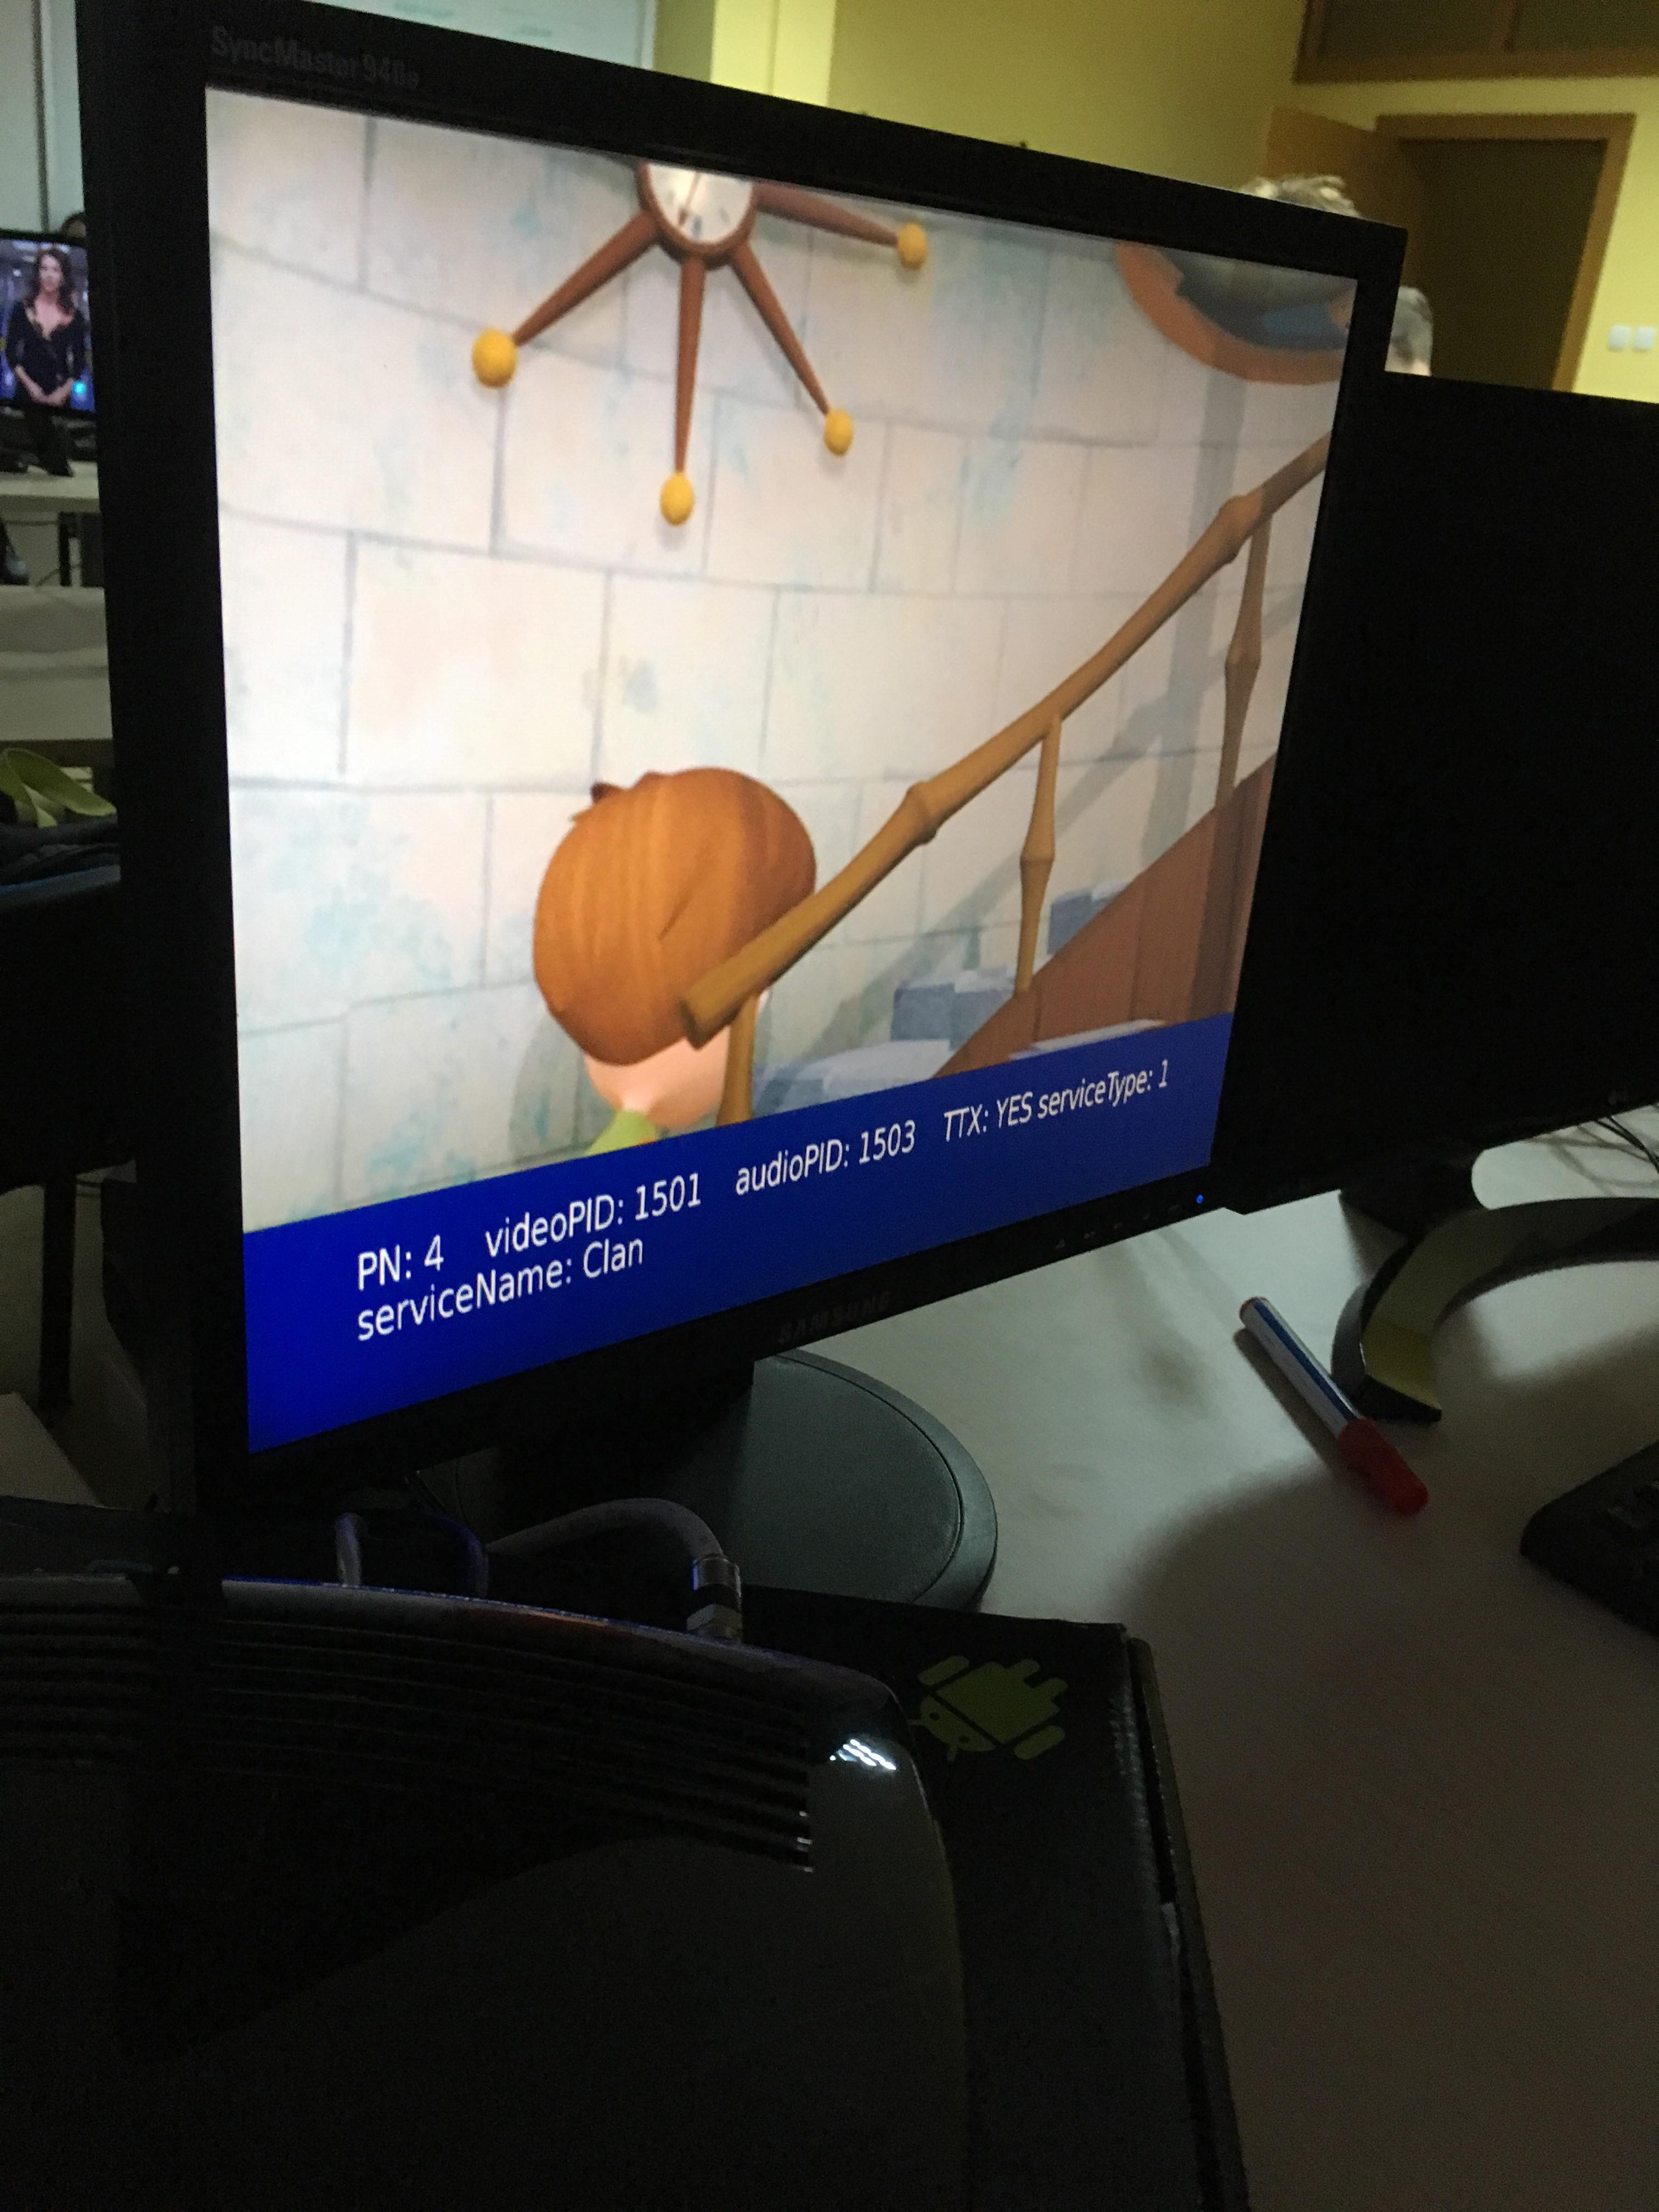
Illustration 2: Slika 3-info baner za audio i video strim
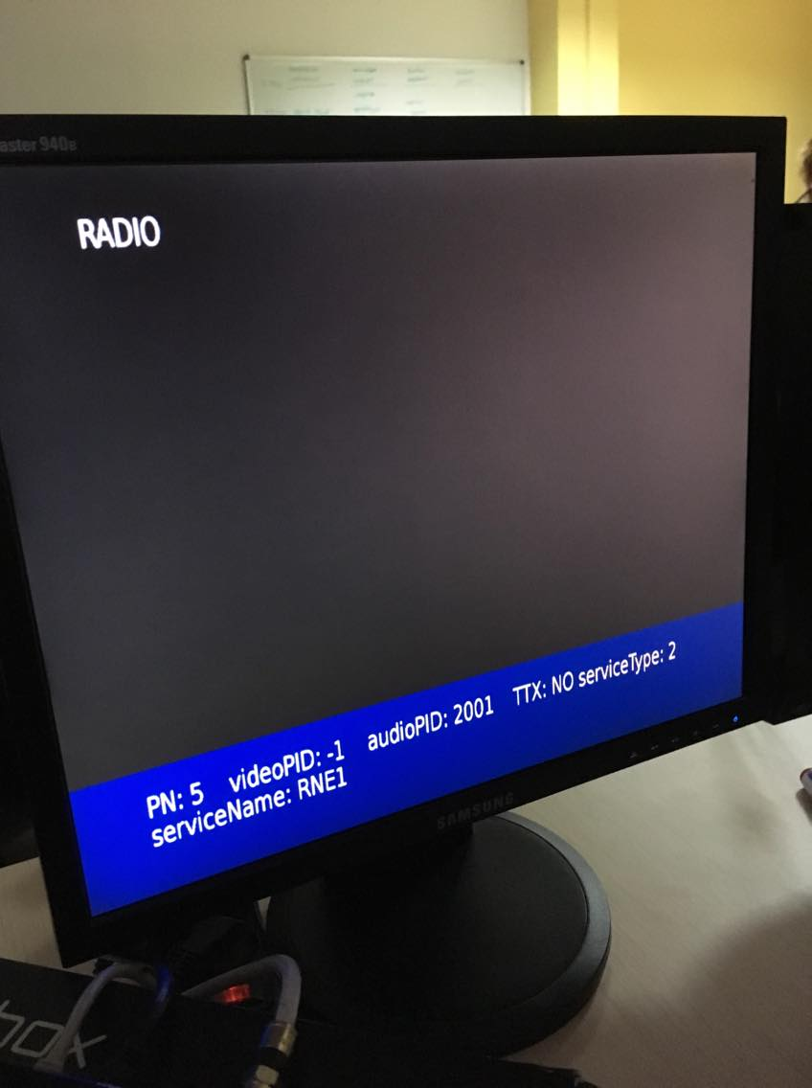
Illustration 3: Slika 2-info baner za radio servis

Zaključak

Ovim projeknim zadatkom se mozemo upoznati sa osnovama DTV Softvera, načinima prenosa podataka i uspostavljanja veza prijemnika i streama. Ovaj projekat predstavlja dobru osnovu za nastavak sa radom u DTV softveru.

Literatura
- Priručnik radnog okruženja za pisanje protokola, Verzija 0.2, Univerzitet u Novom Sadu, Fakultet Tehničkih Nauka, 2007
- Softver u digitalnoj televiziji 1,Milan Z. Bjelica,Nikola Teslić,Velibor Mihić,Novi Sad,2017

